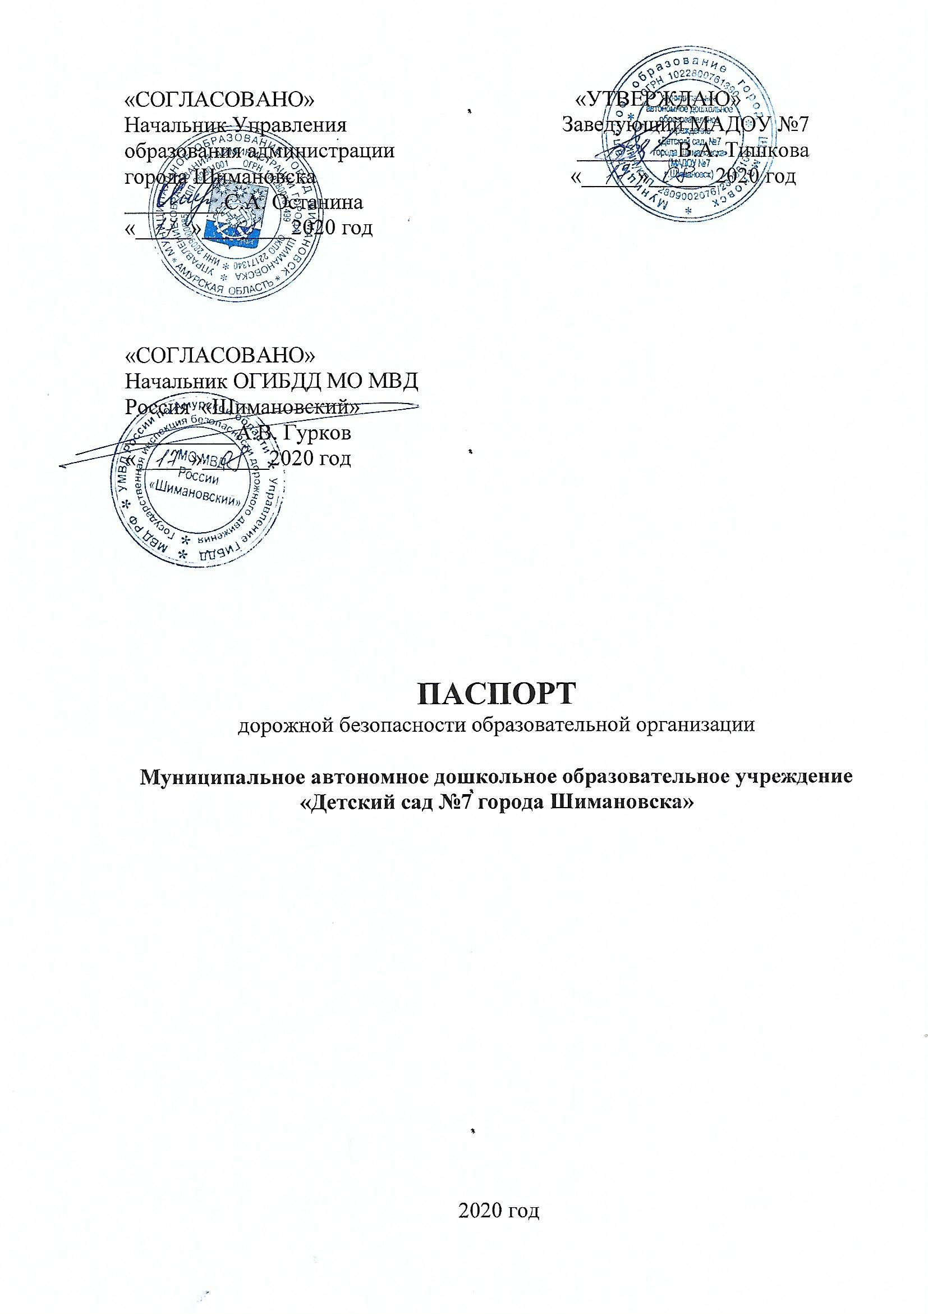
Общие сведения

Муниципальное автономное дошкольное образовательное учреждение«Детский сад №7 города Шимановска»

Тип образовательной организации:автономное дошкольное образовательное учреждение

Юридический адрес:676307, Российская Федерация, Амурская область, город Шимановск, микрорайон – 2, здание-59

Фактический адрес:676307, Российская Федерация, Амурская область, город Шимановск микрорайон – 2, здание-59

Руководитель образовательного учреждения:
Заведующий Тишкова Вера Антоновна, 89145626562, 8 (416-51) 2-16-93

Ответственные работники от Управления образования: заместитель начальника Управления образования города Шимановска Гуркова Виктория Алексеевна, 8(41651) 20538

Ответственные от Госавтоинспекции:

Государственный инспектор дорожного надзора ОГИБДД МО МВДРоссии «Шимановский» лейтенант полиции Мироненко Юлия Игоревна, 89245820264
Инспектор по пропаганде БДД ОГИБДД МО МВДРоссии «Шимановский» Кулаковская Анастасия Станиславовна, 89140631445

Ответственные работники за мероприятия по профилактике детского травматизма: воспитатель Фисенко Ольга Ильинична, 8(41651) 2-16-93

Руководитель дорожно-эксплутационной организации, осуществляющий содержание улично-дородной сети (УСД) и установку ТСОДД: директор МКП г. Шимановск «Городское хозяйство Астапов Александр Никитович,
89145967474

Количество воспитанников:75
Наличие уголка по БДД :имеется в холе 3 этажа
Наличие площадки по БДД:имеется
Время работы образовательного учреждения: с 7.30 до 18.00

Телефоны оперативных служб:
Единый номер вызова экстренных служб - 112
01, 101 – пожарная охрана
02, 102 – полиция
03, 103 – скорая
2-03-40 – пульт МЧС
8(41651)2-24-48, 89244455062 – единая дежурно-диспетчерская служба

СОДЕРЖАНИЕ

Общие сведения.

ПЛАН - СХЕМЫ ОБРАЗОВАТЕЛЬНОГО УЧРЕЖДЕНИЯ
- Район расположения образовательного учреждения, пути движениятранспортных средств и детей (воспитанников).
- маршруты движения организованных групп детей от МАДОУ № 7 к парку, стадиону, спортивно-оздоровительному комплексу (ГДКиС)
- Пути движения транспортных средств к местам разгрузки/погрузки и рекомендуемые безопасные пути передвижения детей по территории МАДОУ № 7 г.Шимановска

3. План-схема: пути движения транспортных средств к местам разгрузки/погрузки и рекомендуемые безопасные пути передвижения детей по территории МАДОУ № 7 г.Шимановска

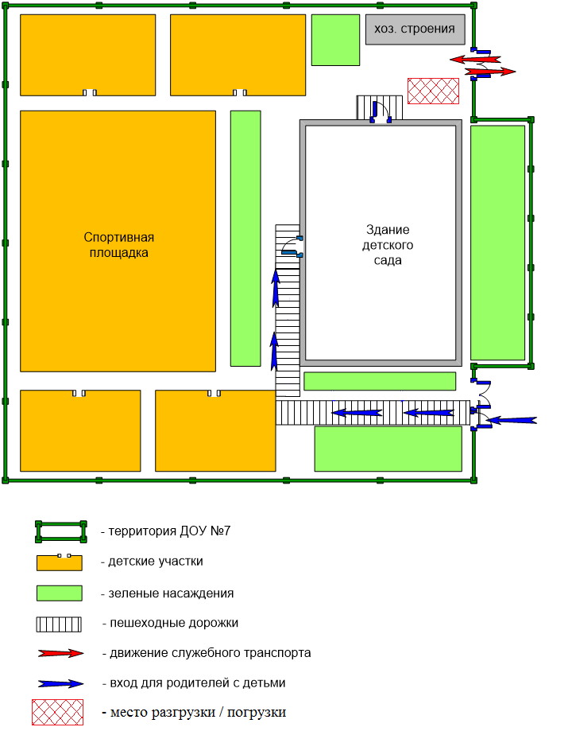

1 . План-схема: район расположения образовательного учреждения, пути движения транспортных средств и детей (воспитанников)
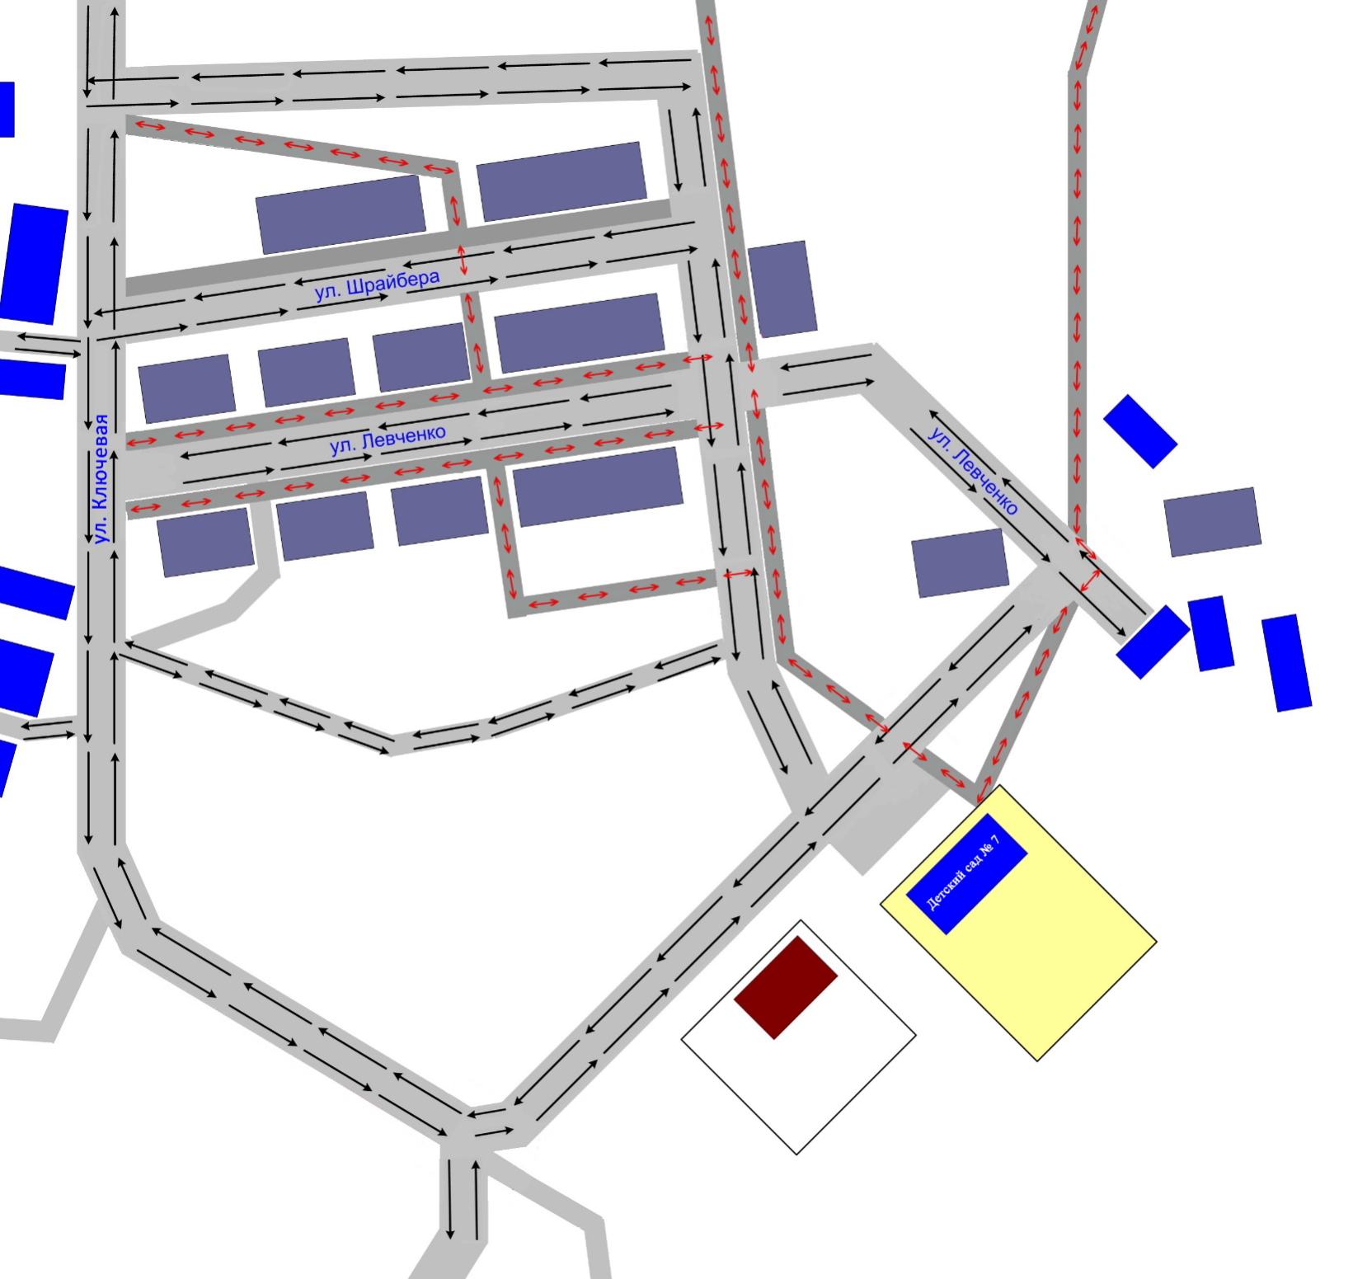
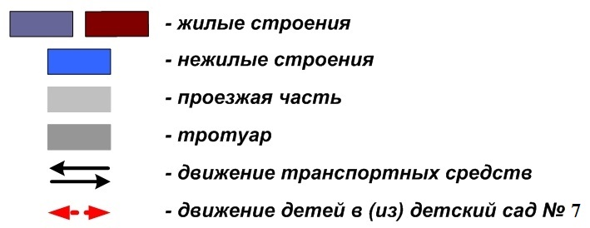
2. План-схема: маршруты движения организованных групп детей от МАДОУ № 7 к парку, стадиону, спортивно-оздоровительному комплексу (ГДКиС)
